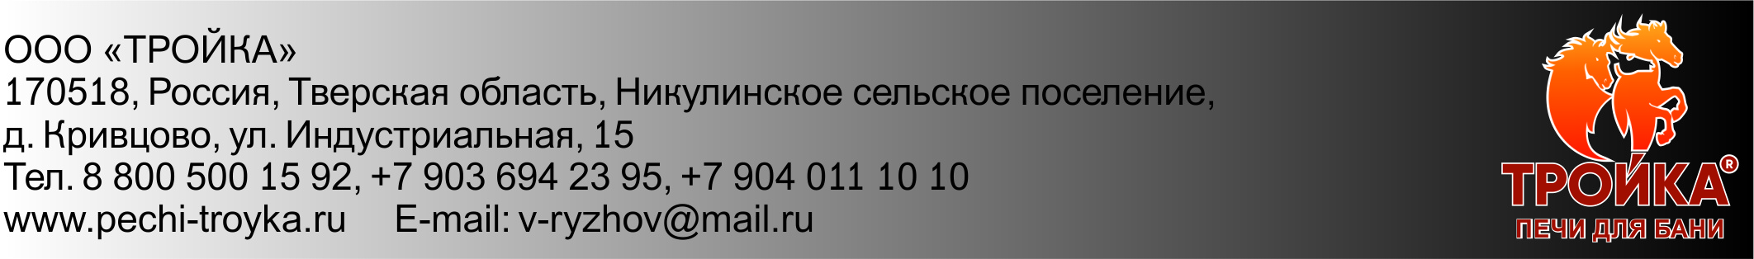

Общество с ограниченной ответственностью «Тройка», в лице Директора Рыжова Вадима Сергеевича, действующего на основании Устава, является официальным производителем печей для сжигания бумаг и документов на объем от 0.05 м.куб. до 1м.куб.. (Инсинератор энергонезависимый атмосферный).
Печь поставлялась в такие учреждения как:
Федеральное казенное учреждение «Научно-производственное объединение» Специальная техника и связь» Министерства внутренних дел Российской Федерациии – 0,75м.куб.
ООО «Машиностроительная группа Урала» - 0,5 м. куб.
«Военная академия воздушно-космической обороны имени Маршала Советского Союза Г.К. Жукова» г. Тверь. – 0,5 м. куб.
Федеральное казенно предприятие «Воскресенский государственный казенный агрегатный завод» (ФКП «ВГКАЗ») – 0,75 м. куб.
«Научно-производственный центр автоматики и приборостроения имени академика Н.А.Пилюгина» (ФГУП «НПЦАП») - 1 м. куб.
Акционерное общество «Производственное объединение «Стрела» (АО «ПО «Стрела») – 0,5 м. куб.
Акционерное общество «Ордена Ленина Научно-исследовательский и конструкторский институт энерготехники имени Н.А. Доллежаля» - 0,5 м. куб.
Домодедовская таможня – 0,25 м. куб.
Акционерное общество «Московский вертолетный завод им. М.Л. Миля» - 0,5м. куб.
Федеральное Государственное Бюджетное Учреждение «29 Конструкторско-Технологический центр» Министерства обороны Российской Федерации – 0,25 м. куб.
Федеральное государственное унитарное предприятие "Кавказский военно-строительный отдел" Федеральной службы безопасности Российской Федерации - 0,25 м. куб.
Федеральное государственное казенное учреждение «Санаторий «Москвич» Федеральной службы безопасности Российской Федерации» - 0,25 м. куб.
Федеральное государственное унитарное предприятие «Государственный научно-исследовательский институт прикладных проблем» (ФГУП ГосНИИПП) - 0.25 м. куб.
Федеральное казенное учреждение «Научно-производственное объединение» Специальная техника и связь» Министерства внутренних дел Российской Федерации – 0,5 м. куб.
Общество с ограниченной ответственностью «СЕВРЫБСЕРВИС» - 0,25м. куб.
АО «АйСиЭл-КПО ВС» - 0,25м. куб.
Акционерное общество «Научно-исследовательский институт «Масштаб» - 0,1 м. куб.
Федеральное казенное учреждение «Центр хозяйственного и сервисного обеспечения МВД по Республике Хакасия» - 0,25м. куб.
Акционерное общество «Корпорация «Стратегические пункты управления» (АО «Корпорация «СПУ-ЦКБ ТМ») – 0,25м.куб.
Акционерное общество "Солнечногорский электромеханический завод" – 0,1м.куб.
Акционерное общество «Воткинский завод» - 1м.куб.
Общество с ограниченной ответственностью «Шёлковый путь» - 0,1м.куб.
Межрегиональное общественное учреждение «Институт инженерной физики» -0,1 м.куб.
Открытое акционерное общество «Центральная фармацевтическая база Санкт-Петербурга»- 0,5 м.куб.
Администрация Губернатора Брянской области и Правительства Брянской области – 0,05 м.куб.
ПАО «Ярославский радиозавод» - 0,1 м.куб.
Федеральное государственное бюджетное учреждение «Научно-исследовательский испытательный центр подготовки космонавтов имени Ю.А. Гагарина» - 0,1 м.куб.
ЖК "Фирма Круг" – 0,05 м.куб.
Федеральное государственное бюджетное учреждение «Главный научный метрологический центр» Министерства обороны Российской Федерации – 0,1 м.куб.

